NÉMETH GÁBOR
Ipari Terméktervező Mérnök
MSc, 1. félév
Nyugat-magyarországi Egyetem
Faipari Mérnöki Kar
Konzulens:
Dr. habil.Kovács Zsolt PhD
egyetemi tanár, NYME FMK

"Szabadság" térdelőszék tervezése

Dolgozatom témája egy speciális, több funkcióval rendelkező térdelőszék tervezése volt, hagyományos terméktervezési eszközökkel segítve.
A tervezés elején áttekintettem a térdelőszékek fejlődésének történetét, majd ezután megvizsgálásra kerültek a napjainkban elterjedtebbnek számító konkurens típusok (ár szerint két csoportra bontva). Tovább haladva a térdelő ülőhelyzet ergonómiai vizsgálata következett, annak fejlődése az elmúlt évtizedek folyamán, mely során megállapításra került, hogy a gerinc számára ideális ülőhelyzetnél a hát és a combok által bezárt szög 110° - 135° közé esik.
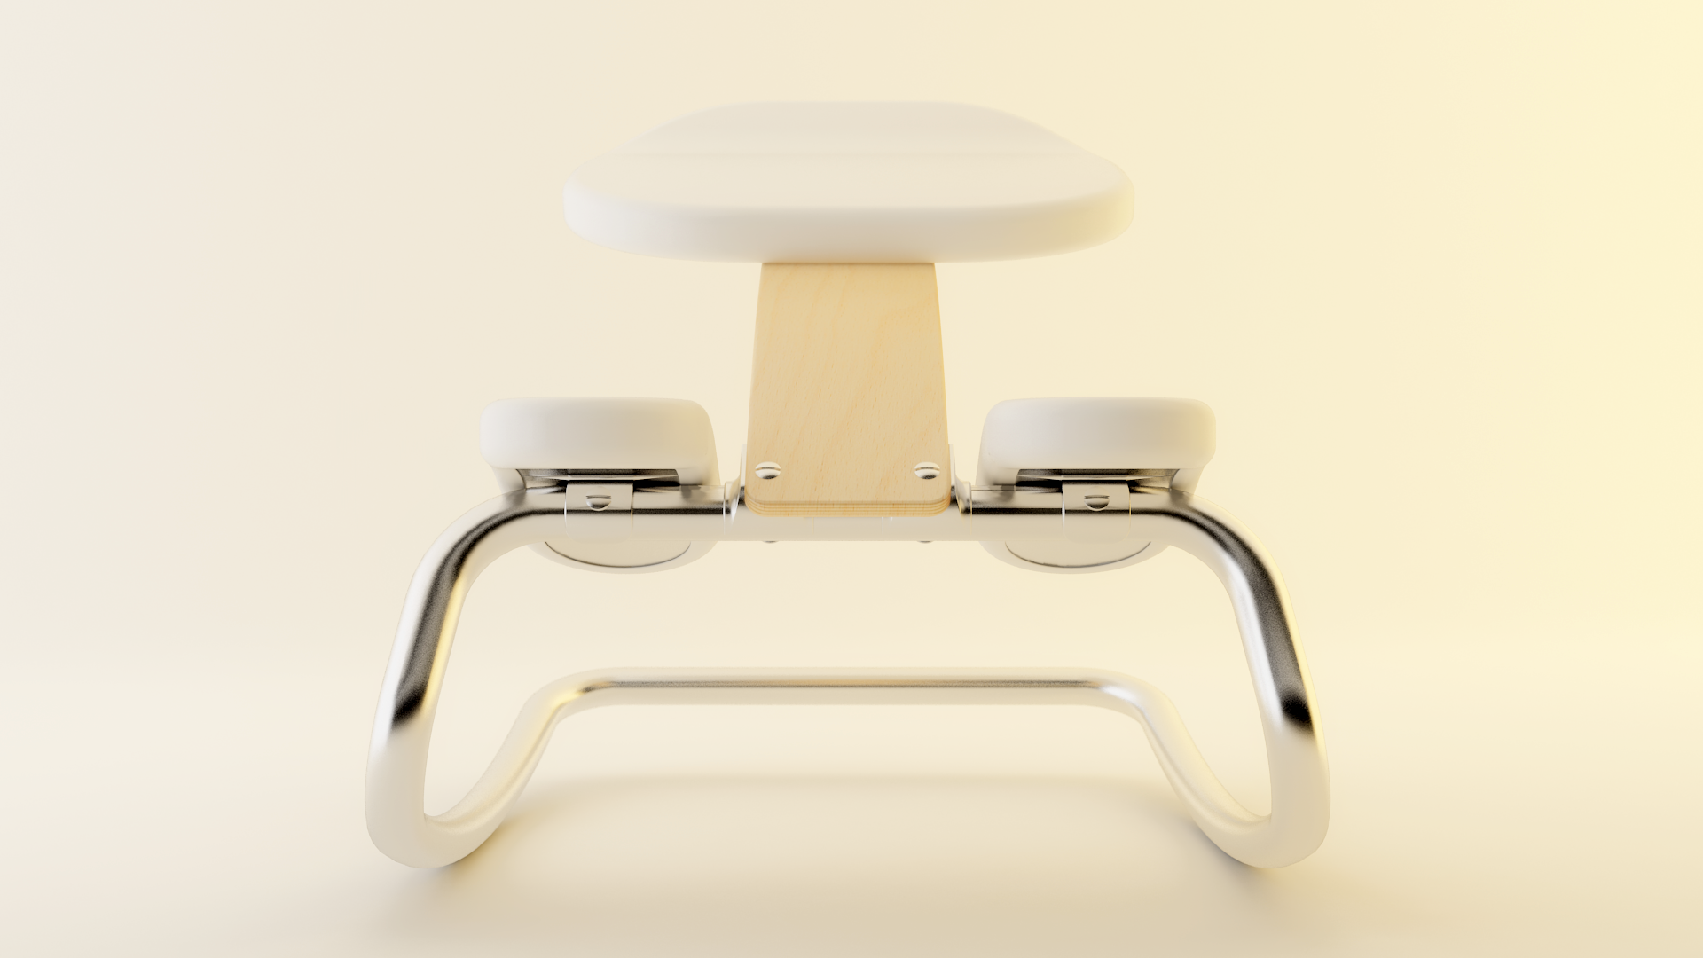
A szék tervezésekor egyik legfontosabb szempontnak azt tekintettem, hogy az elkészült mű ne csak egy adott helységben legyen alkalmas a használatra: ha a felhasználó úgy kívánja, használhatja otthoni pihenőszékként és munkahelyi dolgozószékként egyaránt. Ahhoz, hogy a terv mind otthon, mind pedig egy irodában jól használható legyen, visszafogott, tradicionális formára és organikus felületekre volt szükség. A forma tervezésekor már a kezdetektől ezekre törekedtem: többek között Alvar Aalto-t, Le Corbusier-t és Peter Opsviket vettem alapul, akik munkáiban hasonló funkcionalista szemléletet fedeztem fel, mint amit a feladat megkövetelt. Az általuk használt anyagi paletta is jól illeszkedett az általam előzőleg meghatározott acél-fa-bőr anyaghasználathoz, így különösen nagy hatással voltak rám munkáik.

